Экскурсия по городу. 17.01.28 г.

Экскурсия – особая форма организации работы по всестороннему развитию дошкольников, нравственно- патриотическому , эстетическому развитию. А еще экскурсии нужны для того, чтобы полюбоваться красотой своего города.17 января наша старшая группа №3 вместе с воспитателем Муртузалиевой А.К.совершили экскурсию по родному городу. Дети любовались красотой зимнего города, посмотрели достопримечательности. Особое внимание было уделено правилам поведения на улице, в общественном месте.

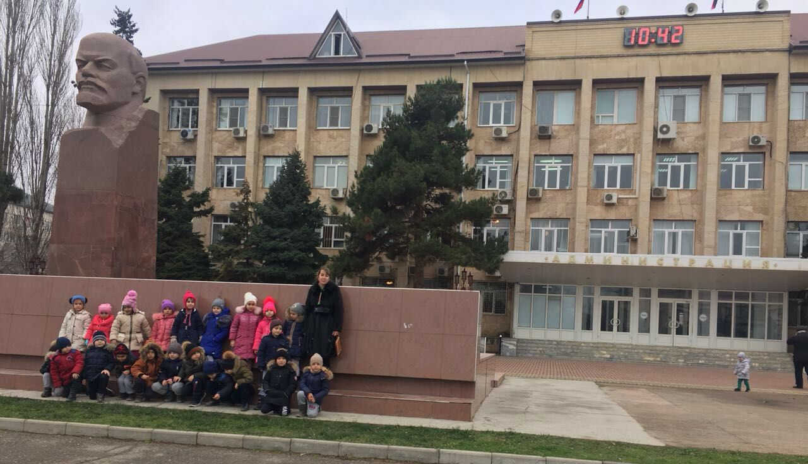

Здание городской администраций города Избербаш

